内部信息 注意保存

赣州保险信息
2016年第9期（总第115期）

主 编：陈智勇 执行编辑： 舒子龙 宋伟林
[行业要闻]

★赣州市保险行业协会
荣获“慈善事业突出贡献奖”
鉴于近年来赣州各保险企业为赣南扶贫、慈善事业所作出的重大贡献，以及赣州市保险行业协会组织各险企开展的大量慈善爱心活动，在2016年9月5日赣州市首个慈善日宣传活动仪式上，赣州市保险行业协会被赣州市慈善会和赣州市社会组织发展促进总会授予《慈善事业突出贡献奖》，是赣州市首批荣获该奖项的13个社会组织之一。在首个慈善日这一天，赣州市保险行业协秘书处的工作人员还向赣州慈善会捐献了一天的工资收入，5名工作人员共捐献善款800元人民币；同时，各保险公司也纷纷组织开展了“慈善一日捐”活动，累计捐献善款人民币：壹拾叁万伍仟肆佰玖拾捌元伍角整（￥135498.50元）。
★赣州保险行业2016年“慈善一日捐”清单
序号 | 公司名称 | 人数(人/次) | 金额(元)
1 | 人保财险 | 56 | 4900.00
2 | 太保产险 | 167 | 11428.00
3 | 平安产险 | 210 | 7320.00
4 | 大地产险 | 82 | 6900.00
5 | 华安产险 | 31 | 2530.00
6 | 都邦产险 | 6 | 700.00
7 | 国寿产险 | 229 | 8812.00
8 | 渤海产险 | 7 | 650.00
9 | 恒邦产险 | 45 | 3705.00
10 | 中国人寿 | 62 | 1560.00
11 | 太平洋人寿 | 107 | 17300.00
12 | 平安人寿 | 4 | 326.00
13 | 新华人寿 | 531 | 17146.00
14 | 太平人寿 | 449 | 12338.50
15 | 民生人寿 | 26 | 1030.00
16 | 合众人寿 | 25 | 1600.00
17 | 人民人寿 | 47 | 1059.00
18 | 阳光人寿 | 41 | 2408.00
19 | 富德生命 | 370 | 6244.00
20 | 信泰人寿 | 17 | 1800.00
21 | 人保健康 | 39 | 1070.00
22 | 华夏人寿 | 262 | 23312.00
23 | 平安养老 | 7 | 560.00
24 | 行协秘书处 | 5 | 800.00
合 计 |  | 2825 | 135498.50
注：排名不分先后。

★江西支付“见义勇为保险”首例赔款
近日，江西于都人王来福同志被于都县政府追授“见义勇为先进个人”荣誉称号，并颁发了“见义勇为先进个人”荣誉证书，成为江西省实施见义勇为保险制度以来的首例赔案，受害家属获得人保财险公司70万元赔款。
目前，该县在原有“一元民生保险”基础上，通过财政预算为全县民众增投了“二元民生保险”即自然灾害公众责任保险附加见义勇为保险，保障群众因自然灾害或见义勇为导致的伤残及死亡，因自然灾害造成的伤亡每人每次最高赔偿20万元，因见义勇为造成的伤亡每人每次最高赔偿70万元。

[保险运行]
★赣州保险业市场分析
一、全市总保费收入与赔付情况
赣州市八月份单月总保费收入为67586.16万元，单月同比增加71.2%；产险保费收入为21758.61万元，占全市保费总收入32.19% ，同比增长32.57%；寿险保费收入为45827.55万元，占全市保费总收入67.81%，同比增长98.69%。
全市累计保费收入为703781.64万元，同比增长58.74%；其中产险保费收入为197429.15万元，同比增长35.92%；寿险保费收入为506352.49万元，同比增长69.86%。总赔付金额为215112.23万元，产险赔付金额为89864.8万元，寿险给付金额125247.44万元。
二、全市产险保费收入与赔付情况
产险保费收入情况
八月份全市产险总保费收入为21758.61万元，其中机动车辆险为16869.44万元，占产险保费的77.53%；企财险保费收入为466.54万元，占产险保费的2.14%；家财险保费收入为69.68万元，占产险保费的0.32%；责任险保费收入为1817.49万元，占产险保费的8.35%；工程险保费收入为-7.35万元，占产险保费的-0.03%；信用保证保险保费收入为18.21万元，占产险保费的0.08%；货运险保费收入为23.53万元，占产险保费的0.11%；人意险保费收入为406.28万元，占产险保费的1.87%；农业险保费收入为2081.46万元，占产险保费的9.57%；健康险及其他险保费收入为13.33万元，占产险保费的0.06%。（详见图一）
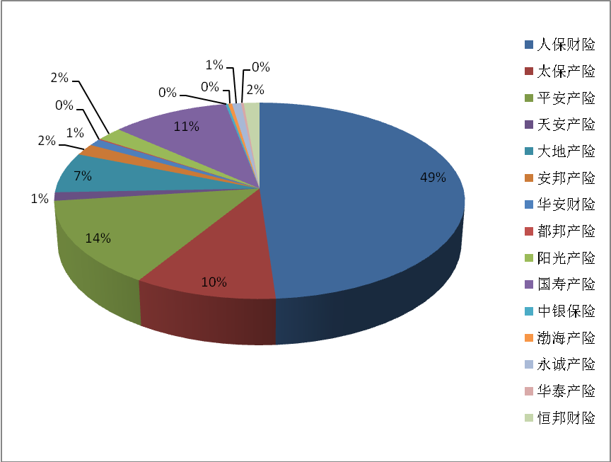图一：2016年8月赣州产险保费收入市场份额图（单位:万元，占有率）

三、全市寿险保费收入与赔付情况
寿险保费收入情况
八月份全市寿险总保费收入为45827.55万元，其中个险新单为10204.54万元，占寿险保费的22.27%，同比增加72.33%；续期保费为16936.44万元，占寿险保费的36.96%，银邮代理为5467万元，占寿险保费的11.93%，同比增加26.8%；团险及其他为13217.74万元，占寿险保费的28.84%。
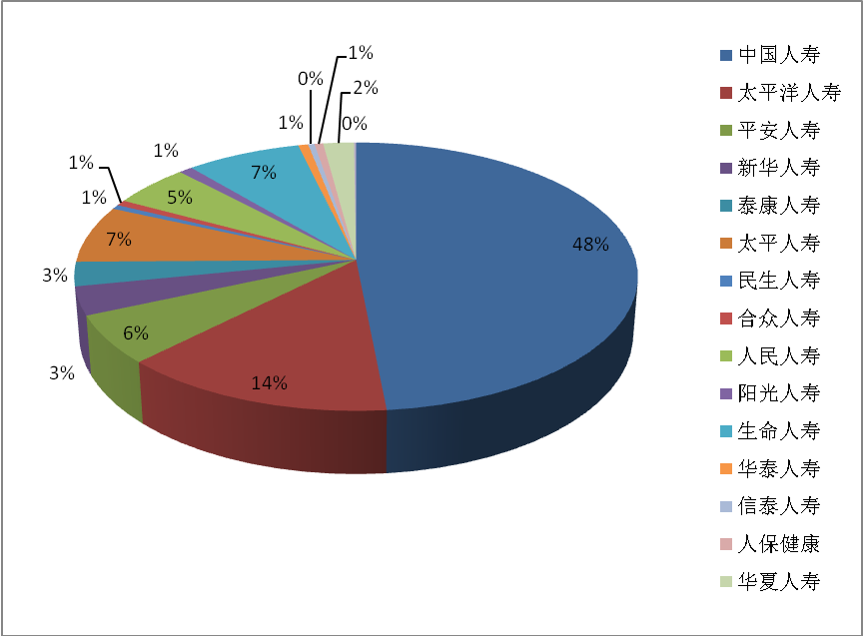图二：2016年8月赣州寿险保费收入市场份额图（单位:万元，占有率）

[行协动态]
---参加赣州市政府组织的金融扶贫工作专项督查，汇总整理市金融扶贫专项督查小组工作报告。
---陪同赣州保监分局领导下县调研，协助赣州保监分局对大余、崇义、龙南县域保险市场和辖内产险公司开展的调研。
---协助赣州保监分局对华夏人寿设立信丰、赣县支公司，人保健康设立大余县支公司，太平人寿设立龙南县支公司进行机构验收。
---协助赣州保监分局对永诚保险赣州中心支公司，人保财险龙南支公司的职场变更进行调查验收。
---出席兴国县保险主体负责人座谈会。
---出席人保财险赣州分公司在兴国县召开的“7.17水灾”水稻保险理赔兑险大会。
---参加江西保监局秘书长工作会议。
---参加中国保监会保险服务水平通报会视频会议。
---参加市慈善总会首届“中华慈善日”宣传活动。
---参加江西省保险行业协会第六届会员大会和江西省保险学会第七届会员大会。
---代赣州保监分局参加赣州市委召开的全市领导干部大会。
---代赣州保监分局参加赣州市委办公厅举办的“大数据与赣州发展专题讲座”。
---参加市民政局组织召开的全国社团组织管理制度改革视频会议。
---与市交警支队沟通协调赣州市城市道路交通事故“一站式”服务中心章贡区服务站的地址变更问题。
---收集、汇总赣州保险业近三年来的慈善捐赠情况，上报市民政局社团组织促进总会。
---转发赣州市委市政府关于开展2016年“慈善一日捐”活动的通知，组织全行业开展2016年“慈善一日捐”活动。
---行协秘书处积极开展 “慈善一日捐”活动，5名工作人员共计捐款800元。
---汇总和统计公司开展的“慈善一日捐”活动开展情况。
---收集各会员公司七月份经营数据，编撰2016年第八期《赣州保险信息》。

[险峰论坛]
机动车肇事逃离现场，保险赔不赔？
近年来，随着机动车辆数量和驾驶人数迅速攀升，交通事故绝对数量和相对数量也是双双攀升，其中机动车驾车逃逸的案件屡有发生。肇事逃逸，轻者贻误事故责任认定，重者危及受害人生命安全。研究保险实务对具体案件的差异化处理，有助于通过保险手段规范交通行为，减少交通事故的发生。
基本案情
某年12日，A先生为其车辆在某保险公司投保了交强险和30万元的三责险商业保险。保险期间内， A先生某晚10点左右驾车辆撞上横穿马路的行人B先生，导致其死亡。事后，A先生驾驶车辆离开事故现场。15天以后，交警锁定肇事人为A先生，并认定其负本次事故全部责任。A先生与死者家属达成一次性支付对方赔偿金43.1万元的协议后，向保险公司提出商业险限额内的30万元保险金的赔偿请求，遭保险公司拒赔，拒赔理由是以驾驶员逃离事故现场，导致事故性质、原因等无法查清。A先生辩称其驾驶车辆逃离事故现场是因为不知道当时撞到人，以为撞到路边垃圾桶所致，不属于逃逸，保险公司不应拒赔。双方遂将此案诉至法院。
法院判决
经法院审理，查明以下事实：一是保险合同有效。A先生在保险公司投保有交强险、车损险、三责险等商业保险，商业险的保险期间为某年12月29日0时至次年12月29日24时。事故发生时，保险合同仍然有效。A先生驾车撞倒韩某，致B先生送医院抢救无效死亡。二是驾驶员A先生负有全部责任。基于交通事故的责任划分， A先生负事故全部责任，B先生无责任，故A先生与B先生家属达成赔付43.1万元的协议，并一次性支付完毕。保险公司在交强险限额内向A先生赔付了12万元后，以A先生逃离事故现场属于保险责任免除，拒绝支付30万元的商业三责险赔款。理由是：依据双方签订的机动车辆投保单及《机动车辆保险条款》第一章第四条第八款规定：事故发生后，被保险人车辆逃离事故现场，或故意破换、伪造现场、毁灭证据的保险人不负赔偿责任。上述投保单在投保人声明处载明：本人确认已收到了《机动车辆保险条款》，且贵公司已向本人详细介绍了条款的内容……投保人签名处有A先生的签名，但A先生对该投保单上的签字真实性不予认可，但却明确表示对该签名的真实性不申请司法鉴定。此外，虽然A先生辩称自己逃离事故现场不属于故意行为，但拒不到庭配合法庭调查事故发生的详细情形，其应承担举证不能的不利后果。
根据以上调查情况，法院认为A先生应承担举证不能的不利后果，认为A先生在商业险范围内要求支付保险金30万元的诉讼请求属于免赔情形，依法不予支持。
争议焦点
本案的争议焦点有两个：
第一，驾驶员“主观上不知道发生交通事故撞死行人”是否属于保险免责条款中约定的“逃离事故现场”的情形？
与刑法中规定的“逃逸”不同，刑法中的交通肇事罪是过失犯罪，在被告人实施犯罪时的主观上是过失，“逃逸”则作为加重处罚情节。保险条款中约定的“逃离”，表面上看行为特征与“逃逸”无本质区别，但主观上仅要求当事人知道发生了交通事故即可，而不追究当事人“逃离”事故现场的目的。因此，驾驶员以不知道发生事故为由进行抗辩显然是站不住脚的，只要发生了逃离事故现场这一客观事实即可。
第二，驾驶员“逃离事故现场”是否必然导致保险公司拒赔的成立？
当然不是。《保险法》第二十一条规定：“投保人、被保险人或者受益人知道保险事故发生后，应当及时通知保险人。故意或者因重大过失未及时通知，致使保险事故的性质、原因、损失程度等难以确定的，保险人对无法确定的部分，不承担赔偿或者给付保险金的责任，但保险人通过其他途径已经及时知道或者应当及时知道保险事故发生的除外。”本案中，保险公司拒赔除了驾驶员在事故发生后逃离事故现场这一客观依据外，核心在于逃离事故现场导致事故的性质、原因、损失程度难以确定才予以拒赔。本案中的肇事司机在事故发生后已经过去十几天的时间，经交警部门多方调查才锁定肇事者，事故发生时肇事司机的精神状态和意识状态均无法调查和鉴定。本案中驾驶员A先生在明知发生交通事故，无正当理由等情况下逃离事故现场，其行为有明显的过错和相当的社会危害性，如果此类违法犯罪行为产生的损失仍由保险公司赔偿，将造成变相鼓励犯罪、侵害他人利益和损害社会公平的不良后果。因此，保险公司根据保险法和保险条款的规定对与因此造成的损失予以拒赔符合立法精神和合同约定。

附件：
1. 8月份赣州产险公司渠道保费收入报表
2. 8月份赣州产险公司县域保费收入报表
3. 8月份赣州寿险公司渠道保费收入报表
4. 8月份赣州寿险公司业务指标统计表

